1. Записать обыкновенными интегралами данные криволинейные интегралы
   1. 
   2. 

По переменным *x* и *y*.

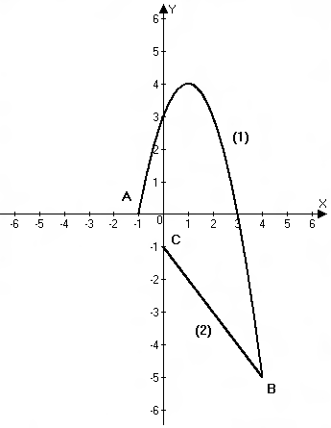

1. : ;
2. : .
3. Записать двойными интегралами интеграл



Где S: ; ; .

Координаты вектора нормали в точке (0; -1; 1) – (0; -1; -1).

1. Вычислить интеграл



Где S: ; .